T.C.
YOZGAT BOZOK ÜNİVERSİTESİ
LİSANSÜSTÜ EĞİTİM ENSTİTÜSÜ
……… ANABİLİM DALI

PROJE BAŞLIĞI
(Büyük harflerle ve ortalanmış olarak Proje adı bu bölüme yazılacaktır)

ADINIZI SOYADINIZ

DÖNEM PROJESİ

Danışman: Unvanı Adı SOYADI

ŞUBAT – 2023
YOZGAT
T.C.
YOZGAT BOZOK ÜNİVERSİTESİ
LİSANSÜSTÜ EĞİTİM ENSTİTÜSÜ
………ANABİLİM DALI

PROJE BAŞLIĞI
İç Kapak

- “Yüksek lisans/Doktora” ifadelerinden yalnızca biri yazılmalıdır.
- Proje desteği belirtilmeli, yoksa silinmelidir.

ADINIZ SOYADINIZ

DÖNEM PROJESİ

Danışman: Unvanı Adı SOYADI

Bu çalışma Yozgat Bozok Üniversitesi Bilimsel Araştırma Projeleri (BAP) Koordinasyon Birimi/TÜBİTAK vs tarafından …./…. kodu ile desteklenmiştir (Varsa).

ŞUBAT – 2023
YOZGAT
DÖNEM PROJESİ BEYANI

Lisansüstü Eğitim Enstitüsü Tezsiz (Örgün/Uzaktan) Yüksek Lisans Programı Dönem Projesi Rehberine uygun olarak hazırlanan bu dönem projesinin yazılmasında bilimsel ahlak kurallarına uyulduğunu, başkalarının eserlerinden yararlanılması durumunda bilimsel normlara uygun olarak atıfta bulunulduğunu, dönem projesinin içerdiği yenilik ve sonuçların başka bir yerden alınmadığını, kullanılan verilerde herhangi bir tahrifat yapılmadığını, dönem projesinin herhangi bir kısmının bu üniversite veya başka bir üniversitedeki başka bir akademik çalışma olarak sunulmadığını beyan eder, aksi bir durumda aleyhime doğabilecek tüm hak kayıplarını kabullendiğimi beyan ederim.

İmza
Adı soyadı
…../……/……

ÖN SÖZ

Ön söz sayfası özetten önce yer almalıdır. Başlık tümüyle büyük harflerle ortalanarak ve koyu (bold) yazılmalıdır. Ön söz yazımında 14 punto yazı büyüklüğü ve 1,5 satır aralığı kullanılmalı, bir sayfayı geçmemelidir.
Ön sözde dönem projesini hazırlayan tarafından vurgulanmak istenen çalışmayla ilgili ek bilgilerden, çalışmayı kısıtlayıcı ve/veya olumlu etkenlerden kişisel görüş amaç ve dileklerden söz edilir. Dönem projesi çalışmasında ve hazırlanmasında doğrudan katkısı bulunan kişilerle, doğrudan ilgili olmadığı halde olağan görevi dışında katkıda bulunmuş kişi ve kuruluşlara teşekkür edilmelidir. Teşekkür edilen kişilerin varsa unvanı, adı soyadı, parantez içinde görevli olduğu kuruluş ve çalışmaya olan katkısı kısa ve öz biçimde belirtilmelidir. Ön söz metninin altında sağa dayalı olarak ad-soyad ve gün, ay, yıl biçiminde tarih alt alta yazılır.
Bu dönem projesi çalışması;
Destekleyen kuruluşu buraya yazınız tarafından Proje numarasını buraya yazınız. ….. nolu proje ile desteklenmiştir.

Adı Soyadı
.../…/……

ÖZET

DÖNEM PROJESİ

PROJE BAŞLIĞI

ADINIZ SOYADINIZ

YOZGAT BOZOK ÜNİVERSİTESİ
LİSANSÜSTÜ EĞİTİM ENSTİTÜSÜ
………ANABİLİM DALI

DANIŞMAN: UNVANI ADI SOYADI

Özet metni yazmaya buradan başlayınız… Özet sayfası, Özet ve Abstract anahtar kelimeleriyle birlikte birer sayfayı geçmemeli ve yazımda 1 satır aralığı kullanılmalıdır. Türkçe ve İngilizce Özet metninde projenin adı bulunmalıdır. Sayfanın üst kısmına "ÖZET/ABSTRACT" kelimesi büyük harfle 14 punto kalın (bold) yazılarak ortalanmalıdır. Özet ve Abstract bölümünde, araştırmanın esas amaçları ve kapsamı bulunmalı, kullanılan metodoloji tanımlanmalı, bulgular ve sonuçlar özetlenmelidir. Tezin Türkçe özeti ön söz sayfasından sonra yer almalıdır. Özet/Abstract metninden sonra 1 satır aralığı boşluk bırakılarak yıl ve sayfa sayısı sola dayalı olarak belirtilmeli, daha sonra ise anahtar kelimeler/keywords yazılmalıdır. Anahtar kelimeler yıl ve sayfa sayısı satırından sonra 1 satır aralığı boşluk bırakılarak sola dayalı ve 1 satır aralıklı yazılır. Anahtar kelimelerin ilk harfleri büyük ve sayısı 8’den fazla olmamalıdır.
Yıl, xi + 99 Sayfa
Anahtar Kelimeler:

ABSTRACT

TERM PROJECT

TITLE OF THE TERM PROJECT

NAME and SURNAME of THE AUTHOR

YOZGAT BOZOK UNIVERSITY
School of Graduate Studıes
…… YOUR DEPARTMENT

SUPERVISOR: TITLE, NAME and SURNAME

Özet bölümünün İngilizce yazımıdır. Özet sayfası için yukarıda verilen bilgiler bu sayfada İngilizce olmak koşuluyla uygulanmalıdır.
Year, xi + 99 Pages
Keywords:

- Öğretim üyelerinin unvanlarının yazımında;
Türkçe İngilizce
Prof. Dr Prof. Dr.
Doç. Dr. Assoc. Prof. Dr.
Dr. Öğr. Üyesi Asst. Prof. Dr.
kısaltmaları kullanılmalıdır.

İÇİNDEKİLER
Sayfa
DÖNEM PROJESİ BEYANI………………………………………..……………….….iii
ÖN SÖZ……………………………………………………………………….…….…….iv
ÖZET…………………………………………………………………………..……....…v
ABSTRACT…………………………………………………………………….…..……vi
İÇİNDEKİLER………………………………………………………………...………..vii
TABLOLAR LİSTESİ…………………………………………………………………..ix
ŞEKİLLER LİSTESİ ………………………………………………………..……….…..x
RESİMLER LİSTESİ ………………………………………………………………..….xi
SİMGELER ve KISALTMALAR LİSTESİ…………………………………..…………xii
1. GİRİŞ …..…………………………………………………….…………...………....….1
2. GENEL BİLGİLER …….…………….………………….………………....……...…..5
2.1. Aaaa Bbbb………………………….……………….…………….………..….…8
2.2. Ccccccc Dddd Eeee………………………………….………….………………..11
3. GEREÇ ve YÖNTEM ………………………………….……………..……...….……15
3.1. Materyal…………………………….……………………….………...…………18
3.2. Metot………………………………………………………….………………….25
3.2.1. Ddddd Eeeeee Ffffff ………………………………….………….….…….28
3.2.2. Ddddd Eeeeee Ffffff………………………………….……………………29
4. BULGULAR…………………………………………………….……………………32
4.1. Kkkkkkk Llllll…………………………………………….……………………..36
4.2. Mmmmm Nnnnn…………………………………………….…………………..48
5. TARTIŞMA ……………………………………………………………….…………55
6. SONUÇ ve ÖNERİLER ……………..………………………….…………..………..58
7. KAYNAKLAR………………………………………………….……………….……64
EKLER…………………………………………………………….…………………….68
DİZİN (varsa)…………………………………………………….……………….……..72

TABLOLAR LİSTESİ

Tablo Sayfa
Tablo 1.1. | Araştırmada kullanılan oturakların özellikleri……………………….…..…3
Tablo 1.2. | Masa ve K1 oturağının deneysel ve teorik sonuçları (40kg)……..………...7
Tablo 2.1. | Oturakların tabii frekansları, bu frekanslarda iletkenlik ve sönümleme değerleri………………………………………………………...………....15

- Açıklama ve noktalar “sayfa” yazısının ilk harfini geçmeyecek şekilde düzenlenmelidir (Çizgi ve şekli siliniz.).

ŞEKİLLER LİSTESİ

Şekil Sayfa
Şekil 1.1. Bir harmonik titreşim hareketi………………………………………………...10
Şekil 1.2. Titreşim sistemi ve elemanları………………………………….…………..…15
Şekil 2.1. Harmonik kuvvetin cevabı ve farklı sönüm değerlerindeki hareketler……….20
Şekil 2.2. Gayri safi milli hasıla………………………………………..……………..…25
Şekil 3.1. Ebelerin doğum sonrası psikolojik durumları………………...……………...36
Şekil 3.2. Bir harmonik titreşim hareketi……………………………...……….………..37
- Açıklama ve noktalar “sayfa” yazısının ilk harfini geçmeyecek şekilde düzenlenmelidir (çizgi ve şekli siliniz).

RESİMLER LİSTESİ

Resim Sayfa
Resim 1.1. Geyik…………………………………………………………..………….….7
Resim 1.2. Hemşirelik ……………………………………………………….………….15
Resim 2.1. Pazarlama………………………………………………….……….………..20
Resim 2.2. İktisadi düşünceler……………………........................................................25
Resim 3.1. Harmonik hareketler…………………………………..……...……..……...31
- Açıklama ve noktalar “sayfa” yazısının ilk harfini geçmeyecek şekilde düzenlenmelidir (Çizgi ve şekli siliniz.).

SİMGELER ve KISALTMALAR LİSTESİ

Bu çalışmada kullanılmış simgeler ve kısaltmalar, açıklamaları ile birlikte aşağıda sunulmuştur.

Simgeler Açıklamalar
m² : Metrekare
m³ : Metreküp
db : Desibel
hz : Hertz

Kısaltmalar Açıklamalar
AB : Kısaltmalar alfabetik sırayla verilmelidir
FEP : Free Energy Pertürbation (Sesbest Enerji Pertürbasyon)
LeuT : Lösin Taşıyıcısı
MC : Monte Carlo
MD : Moleküler Dinamik
ME : Kısaltmalar alfabetik sırayla verilmelidir
MF : Kısaltmalar alfabetik sırayla verilmelidir
MM : Moleküler Modelleme
NSS : Nörotransporter Sodyum Simport
STM : Kısaltmalar alfabetik sırayla verilmelidir
ŞBRE : Kısaltmalar alfabetik sırayla verilmelidir
TBREEAM : Kısaltmalar alfabetik sırayla verilmelidir
UDCM : Kısaltmalar alfabetik sırayla verilmelidir
YEEAM : Kısaltmalar alfabetik sırayla verilmelidir

1. GİRİŞ
Giriş kısmında, Ön Söz’de belirtilenler tekrar edilmemek üzere, çalışmada çözümlenmesi amaçlanan bilimsel sorun özetle tanımlanmalı; kullanılan kavramsal çerçeve, yöntem, teknik ve eğer varsa modellemeler açıklanmalıdır.
Giriş bölümü, okuyucunun tezi anlayıp değerlendirebilmesini sağlamak için yeterli temel bilgileri içermeli, çalışmanın alana sağlayacağı katkıları ve amacını kısaca anlatmalıdır. Dönem projesi konusunun seçiliş sebebi, konunun önemi, çalışmanın teorik çerçevesi vurgulanmalıdır.
Giriş kısmına numara verilir. Giriş kısmında alt başlıklar kullanılacaksa alt başlıklarda numara verilir.

GENEL (KURAMSAL, KAYNAK) BİLGİLER
Bu bölümde tez konusu ile ilgili temel bilgiler anlatılır ve varsa kavramsal çerçeveden bahsedilir. Dönem projesi konusu ile ilgili bilgiler belirli bir düzen içinde sunulmalıdır. Bu bölüm dönem projesi konusunun niteliğine ve bilim alanına göre farklı başlıklar veya alt başlıklar halinde verilebilir.

3. Gereç ve Yöntem
Bu bölümde araştırmanın tipi, yeri ve zamanı, araştırmanın evreni ve örneklemi, bağımlı ve bağımsız değişkenler, veri toplama yöntemi, kullanılan gereçler, verilerin analizi ve değerlendirme teknikleri, süre ve olanaklar ile etik açıklamalar yer almalıdır. Bu bölüm dönem projesi konusunun niteliğine ve bilim alanına göre farklı başlıklar veya alt başlıklar halinde verilebilir.

4. BULGULAR (ve TARTIŞMA)
Bu bölümde araştırmadan elde edilen verilerin analiz sonuçları açık ve düzenli bir şekilde, varsa şekil, resim, tablo ve grafiklerle birlikte sunulmalıdır. Çalışmanın şekline göre bulgular bazı altbölüm başlıkları halinde verilebilir. Gerekli durumlarda bulgular ve tartışma bölümü birleştirilebilir. Bu bölüm dönem projesi konusunun niteliğine ve bilim alanına göre farklı başlıklar veya alt başlıklar halinde verilebilir.

5. TARTIŞMA
Burada daha önce yapılan çalışmalarla benzerlik, paralellik ve aykırılıklar araştırmacının yorumu ile birlikte tartışılmalıdır. Bu bölüme çalışılan konunun gerekliliğine göre yer verilebilir. Gerek görülmediği takdirde doğrudan Sonuç ve öneriler bölümüne geçilebilir ya da “TARTIŞMA, SONUÇ ve ÖNERİLER” şeklinde tek bir bölüm olarak verilebilir.

6. Sonuç ve Öneriler
Dönem projesinin son bölümünde oluşturulan bu kısımda araştırma problemi, yöntemi, her bir sonucun yorumu, çalışmanın bulguların ileriye dönük uygulamaları konusunda kısa bir özet yer alır. Bu kısımda önemli olan, araştırmayla ilgili en önemli istatistiksel sonuçların belirlenip yorumlanmasıdır. Bu bölüme çalışılan konunun gerekliliğine göre yer verilebilir.
Bu bölüm “SONUÇ” veya “SONUÇ ve ÖNERİLER” şeklinde de verilebilir. Dönem projesi nin en son bölümünde oluşturulan bu kısımda araştırma problemi, yöntemi, her bir sonucun yorumu, çalışmanın sınırlılıkları ve bulguların ileriye dönük uygulamaları konusunda kısa bir özet yer alır.

7. KAYNAKLAR

TEZ YAZIM KILAVUZUNU İNCELEYİNİZ.

EKLER
Dönem projesi metninin içerisinde yer almaları durumunda, dönem projesi görünümünü ve bütünlüğünü bozan veya konuyu dağıtıcı, okumada sürekliliği engelleyici nitelikte olan ve dipnot olarak verilemeyecek kadar uzun açıklamalar (bir eşitliğin çıkarılışı, geniş kapsamlı ve ayrıntılı deney verileri, örnek hesaplamalar, bilgisayar program listeleri, anket formları, geniş haritalar vb.) bu bölümde verilmelidir.
Ekler bölümünün sayfa numaraları, KAYNAKLAR bölümünün bitişini izleyen sayfa numarasıyla devam etmelidir. Ekler, İçindekiler Dizini’nde sırasıyla ve eksiksiz olarak verilmelidir.
Ek-1 A Haritası
Ek-2 Ekran alıntısı ve grafikler
Ek-3 Etik Kurul Onayı/İzni
Ek-4 Kurum İzni
Ek-5 A Dokusu Örneği
Ek-6 A Denkleminin çözümü
Ek-7 C Ölçeği/Soru Formu

(Ekler Dönem projesinin arka kapağında CD ortamında verilmiştir.)
- 40 sayfadan fazla eki olanlar için ekler cd ortamında verilebilir. (Bu şekli siliniz.)

Ek-1 Afyon ili turistik ziyaret yerleri

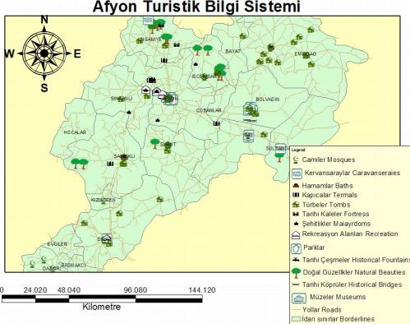
Şekil Ek-1.1. Afyon turist bilgi sistemi turistik katmanları

Ek-1 (devam) Afyon ili turistik ziyaret yerleri

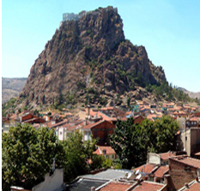
Şekil Ek-1.2. Afyonda bulunan ziyaret yerleri örneği

Ek-2 Ekran alıntısı ve grafikler

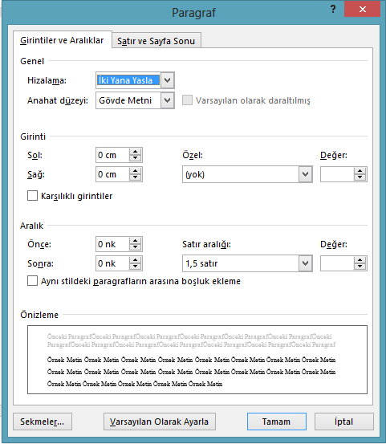
Resim Ek-2.1. Satır boşlukları

Ek-2 (devam) Ekran alıntısı ve grafikler

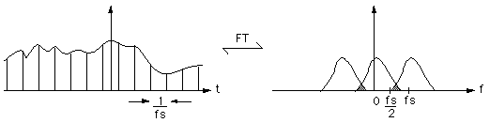
Şekil Ek-2.1. Ayrık Fourier dönüşümünde örnekleme frekansı çok düşük seçilirse frekans spektrumunda üst üste gelmeler olur.

Metin İçinde Şekil, Grafik, Denklem, Tablo, Resim, Harita vb. Gösterim Örnekleri

Tablo Gösterimi
- Her bölümün içindeki tablo o bölüme ait olarak numaralandırılmalıdır. Başlık tablonun üstünde olmalıdır.

Tablo 3.1. Aaaaaaaaa bbbbbbbbbbbbbb cccccccccccccc (n:111)
Aaaa | Bbb | Sayı-%-Veri-Değer vs | Sayı-%-Veri-Değer vs
Sayı-%-Veri-Değer vs
Sayı-%-Veri-Değer vs
Sayı-%-Veri-Değer vs
(Varsa Kaynak: Aaaa)

- Aynı bölüme ait sonraki tablo “Tablo 3.2. Aaaa bbb ccc ” olarak adlandırılarak devam edilir. Her bölüm için bu kural uygulanır.

Şekil Gösterimi
- Her bölümün içindeki şekil o bölüme ait olarak numaralandırılmalıdır. Başlık şeklin altında olmalıdır.

Şekil 2.1. Aaaaa bbbbb ccccc (Varsa Kaynak: Aaaa)

- Aynı bölüme ait sonraki şekil “Şekil 2.2. Aaaa bbb ccc” olarak adlandırılarak devam edilir. Her bölüm için bu kural uygulanır.)

Grafik Gösterimi
- Her bölümün içindeki şekil o bölüme ait olarak numaralandırılmalıdır. Başlık grafiğin altında olmalıdır.

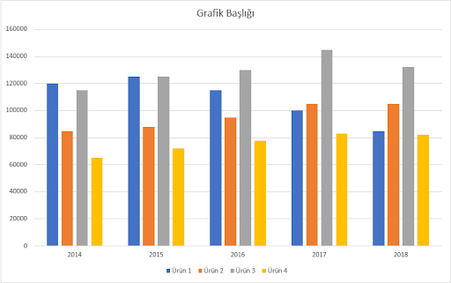
Grafik 1.1. Aaaaaa bbbb ccccc (Varsa Kaynak: Aaaa)
- Aynı bölüme ait sonraki grafik “Grafik 1.2. Aaaa bbb ccc” olarak adlandırılarak devam edilir. Her bölüm için bu kural uygulanır.
Harita Gösterimi
- Her bölümün içindeki harita o bölüme ait olarak numaralandırılmalıdır. Başlık haritanın altında olmalıdır.

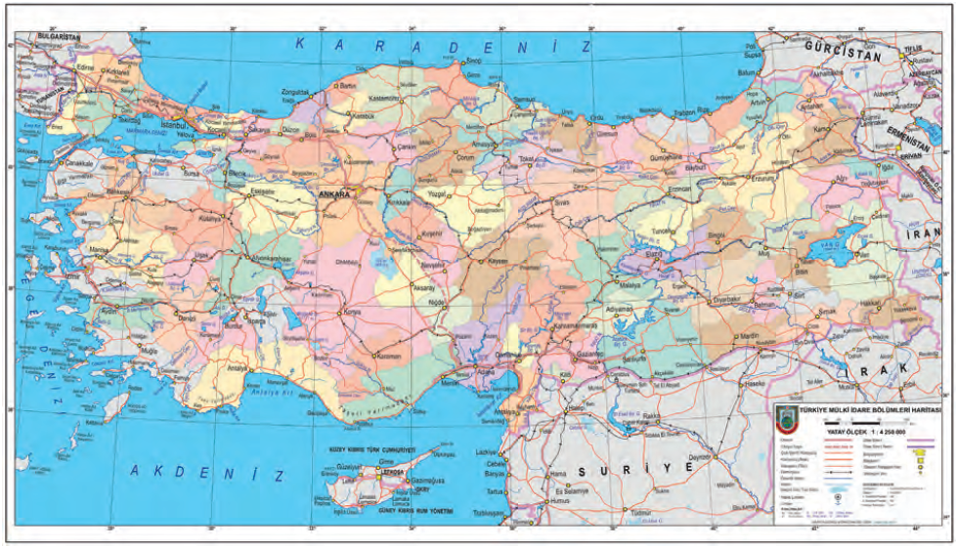
Harita 2.1. Aaaa bbb ccc (Varsa Kaynak: Aaaa)

- Aynı bölüme ait sonraki harita “Harita 2.2. Aaaa bbb ccc” olarak adlandırılarak devam edilir. Her bölüm için bu kural uygulanır.

Resim Gösterimi
- Her bölümün içindeki resim o bölüme ait olarak numaralandırılmalıdır. Başlık resmin altında olmalıdır.

Resim 1.1. Aaa bbb ccc (Varsa Kaynak: Aaaa)

- Aynı bölüme ait sonraki resim “Resim 1.2. Aaaa bbb ccc” olarak adlandırılarak devam edilir. Her bölüm için bu kural uygulanır.

Denklem Gösterimi
- Her bölümün içindeki denklem o bölüme ait olarak numaralandırılmalıdır. Başlık denklemin altında olmalıdır.

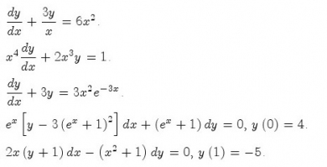
Denklem 3.1. Lllll dddd dddd

Ahmet BOZOK Yüksek Lisans Tezi YOZGAT 2022

Dış Kapak Sırt

Dış Kapak Arka

Tez Ön Kapak, Sırt ve Arka Kapak görünümü

